**EXMO. SR. PRESIDENTE DA CÂMARA MUNICIPAL DE SUMARÉ**

Pelo presente e na forma regimental, **requeiro** que seja concedida a **"MEDALHA PLÍNIO GIOMETTI”** ao Senhor Easli Marinho.

Easli Marinho nascido em Campinas-SP em 30 de junho de 1991.

Aos 13 anos teve seu primeiro contato com o empreendedorismo vendendo adesivo na rua, ali descobriu o que seria uma das suas grandes paixões: **VENDAS.**

Já pensando alto decidiu abrir uma game com seu amigo (sócio) Ademar, ambos com 15 anos. Mas como eram imaturos e inexperientes não obtiveram sucesso, levando ao fim da sociedade.

Easli continuava sonhando com seu próprio negócio e decidiu mais uma vez se arriscar abrindo uma LAN House (casa da rede) aos 17 anos, com a vinda da tecnologia na época ele não soube se sobressair e também teve que fechar. Mas ele sabia que não era hora de desistir, aquele sonho continuava pulsando em seu peito.

Aos 20 anos fez seu primeiro empréstimo e comprou um Mercadinho da família, esse que levava o nome da cidade natal de seus pais Caruaru, ali aprendeu muito o que levaria para o resto da sua vida.

Mas o grande sonho dele era trabalhar na área da tecnologia. Mesmo com a reprovação de familiares e amigos decidiu vender o Mercadinho e abrir uma loja de assistência técnica de celulares em 2014, **Tupã Eletrônicos**. Ao longo desses anos foram mais de 15 negócios em que ele estava diretamente envolvido seja sozinho ou sociedade, atualmente ele abriu a Escola **Tupã Treinamentos** com a missão de ensinar outras pessoas a empreender no ramo de assistência técnica para smartphones.

Hoje ele encontrou amigos sócios com o mesmo sonho de empreender e lançaram a **ONMOTO** locação onde obterão muito sucesso com uma nova atualização podendo franquear seu negócio e compartilhar o seu sonho com outras pessoas. Easli Marinho jovem cristão e empreendedor é pai da princesa Valentina e esposo de seu amor Jaynne.

Foi nas dificuldades da vida onde aprendeu muito e na perseverança e dedicação onde vem obtendo sucesso.

Diante de todo exposto, é de todo mérito e justo o reconhecimento por esta Casa de Leis para receber a **“MEDALHA** **PLÍNIO GIOMETTI”.**

Sala das Sessões, 03 de agosto de 2023.

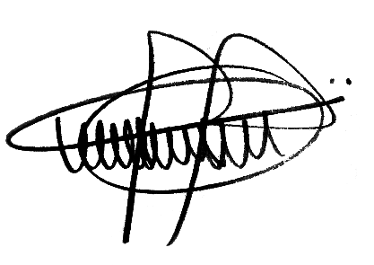

**ANDRE DA FARMÁCIA**

Vereador